XII CONFERENCIA INTERNACIONAL DE CIENCIAS EMPRESARIALES (CICE 2019)
(Simposio de Gerencia Moderna)

Título
Perfeccionamiento de la gestión empresarial en la Empresa Provincial de Transporte de Villa Clara.

Title
Improvement of business management in the Provincial Transport Company of Villa Clara.

Nombre y Apellidos, Msc .Zoe María Vila Alonso, Lic. Héctor Amador González.2, Ing Amaury Cruz Martínez 3, Lic. Daily Machado Gómez 4.
¹ Universidad Central “Marta Abreu” de las Villas. Cuba.
² Empresa Provincial de Transporte .Villa Clara. Cuba.
³ Empresa Provincial de Transporte .Villa Clara. Cuba.
⁴ Empresa Provincial de Transporte .Villa Clara. Cuba.

Resumen
El presente trabajo se desarrolla en la Empresa Provincial de Transporte de Villa Clara que tiene como objetivo general diseñar e implementar un sistema de dirección estratégica en objeto de estudio práctico a partir de una metodología ya validado por el colectivo de profesores del Centro de Estudios de Dirección. Este sistema se diseña con el objetivo de lograr un desempeño planificado y orientado al largo plazo que permita garantizar el funcionamiento de la organización en el mediano, corto y largo plazo. Para la realización de este trabajo se utilizaron métodos de carácter teórico y empírico con sus técnicas asociadas que permitieron la obtención de la información necesaria. La aplicación de la metodología en Empresa Provincial de Transporte de Villa Clara dio como principales resultados la determinación de los objetivos estratégicos, indicadores así como decisiones estratégicas ajustadas a las necesidades de la organización.

Palabras Clave: Funcionamiento; Sistema de dirección; Estrategia.

Abstract
The present work is carried out in the Provincial Transport Company of Villa Clara, whose general objective is to design and implement a strategic management system in the object of practical study based on a methodology already validated by the group of professors of the Center for Management Studies. . This system is designed with the aim of achieving a planned performance and oriented to the long term that allows to guarantee the functioning of the organization in the medium, short and long term. To carry out this work, theoretical and empirical methods with associated techniques were used to obtain the necessary information. The application of the methodology in Provincial Transport Company of Villa Clara gave as main results the determination of strategic objectives, indicators as well as strategic decisions adjusted to the needs of the organization.

Keywords: Operation; Direction system; Strategy

- Introducción
Una mirada a la economía cubana actual pone de manifiesto que con independencia de los problemas reales que la golpean, sus mayores debilidades radican en la esfera subjetiva, esto es, en los métodos organizativos y de dirección que se emplean, que conducen a la ineficiencia de los medios y recursos que se manejan. Una prueba fehaciente de ello es el hecho de que la integración de una empresa con capital extranjero, en cualquiera de sus modalidades, produce un incremento inmediato y evidente de la eficiencia económica, tan sólo con la aplicación de medidas organizativas que hacen producir más los recursos disponibles.

El éxito actual de la gestión de las organizaciones requiere una visión integradora que unifique el conjunto de decisiones que impactan sobre estas y que conllevan al desarrollo de herramientas de gestión actualizadas y adaptadas a determinados contextos.

En este marco se desarrolla la economía cubana actual cuyo sistema empresarial se ha desempeñado a partir de los años noventas bajo un reajuste de la política económica. Se habla, entonces de la conformación de un modelo socialista con un enfoque nacional, predominio del sector estatal de la economía como propietario fundamental y controlador de las tendencias macroeconómicas, en coexistencia con otras formas de propiedad, amplia utilización de los mecanismos de mercado en la economía, atención prioritaria a la esfera social por parte del Estado como fin último del crecimiento económico (Informe de investigación sobre ciencia, tecnología y desarrollo humano, 2003).
Los cambios ocurridos en el país durante la citada década en cuanto a la reestructuración de su economía y la introducción de nuevas técnicas de Gestión Empresarial han contribuido a la reanimación económica de varios sectores; también se han creado nuevas empresas producto de las necesidades de servicios que van surgiendo.
Actualmente, en todos los sectores de la economía, los dirigentes están sometidos a crecientes exigencias y esfuerzos en busca de elevar la eficiencia, eficacia y competitividad, en particular en el sector empresarial, bajo cambiantes condiciones internas y externas. Todo lo anterior exige que la gestión y dirección empresarial se realice en condiciones totalmente diferentes a las de hace pocos años. Para variar el sistema de dirección con vistas a contrarrestar la influencia negativa de estos, la organización debe cambiar de forma armónica, coherente, integrada y con enfoque en sistema los elementos que conforman el mismo. Estos son: estrategia, estructura, liderazgo, valores, habilidades, procesos, filosofías, entre otros.

Por tales motivo la dirección del país ha orientado en cada una de sus entidades de producción y servicios la introducción de técnicas avanzadas de gestión con las cuales se pueda lograr un mayor accionar sobre los aspectos subjetivos a partir de la consideración de elementos internos y externos que influyen en el funcionamiento y en los resultados de la organización.

La Empresa Provincial de Transporte de Villa Clara, concebida para satisfacer las necesidades y expectativas de los clientes en materia de transportación, traslado de de bienes y servicios, es una de las nuevas empresas que juega un rol crucial en la economía de el país en un entorno cada vez más exigente y cambiante. A pesar de ser una empresa que está inmersa en un proceso de perfeccionamiento de la gestión y de buscar alternativas de solución a las disimiles problemáticas que se presentan, no cuenta con un sistema de trabajo planificado en el largo plazo sino que trabaja solamente enfocada al corto plazo, lo que la hace adoptar posiciones reactivas ante los cambios que la puedan afectar. En sentido general no tiene identificados elementos de carácter estratégico que le permitan aprovechar al máximo sus potencialidades internas. La diversificación de sus servicios y el crecimiento que ha presentado en los últimos años conlleva a la necesidad de contar con un sistema estructurado y planificado de dirección cuyo carácter estratégico le permita su proyección en el tiempo, está en esencia constituye la situación problémica del trabajo de investigación.

El objetivo general del trabajo es diseñar la planeación estratégica para el perfeccionamiento de la gestión empresarial de la Empresa Provincial de Transporte de Villa Clara.

Para lo cual se utilizaron diversos métodos de investigación teóricos, empíricos y estadísticos así como diversas técnicas entre las que se encuentran la observación directa, entrevistas, encuestas, trabajos de mesa, tormenta de ideas, trabajo con especialistas, consulta de documentos, matriz DAFO entre otros.

Esta investigación aporta desde el punto de vista teórico, los elementos conceptuales novedosos sobre el tema de la dirección estratégica, y desde el punto de vista práctico la aplicación a una empresa que no ha contado desde su creación con la definición de estos elementos.

- Desarrollo
En un primer momento se plantea la la metodología de dirección estratégica utilizada para la formulación e implementación de la dirección estratégica en la Empresa Provincial de Transporte de Villa Clara, la cual se ajusta a la concepción que utiliza el Centro de Estudios de Dirección de la Universidad Central Marta Abreu de las Villas. Esta metodología se escoge a partir de la experiencia obtenida en su aplicación trabajos de investigación y consultorías que ha realizado el y por su aplicabilidad y adaptabilidad al objeto de estudio practico. Se concibe el proceso estratégico como un cambio a implementarse de carácter organizativo en el cual se introducen nuevos conocimientos que estimulan y desarrollan una actitud adecuada. Se articula sobre la base de la participación colectiva formalizada en la aceptación del cambio deseado y la implicación de todos los involucrados. Como parte de este proceso estratégico se parte del entrenamiento de los agentes de cambios internos y externos para lograr el compromiso real y consciente de todos. Cada miembro del colectivo debe conocer con exactitud cuál es su contribución al proceso y cómo su esfuerzo se combina con el del resto del colectivo para lograr los resultados con eficiencia y eficacia.

La metodología adoptada se representa en el figura 1 y tiene como objetivo fundamental la consecución de la estrategia de dirección de la Empresa Provincial de Transporte de Villa Clara., a partir del análisis de todos aquellos elementos de carácter interno y externo que puedan influir tanto positiva como negativamente en el contexto en que se desenvuelve la entidad así como en su desempeño.

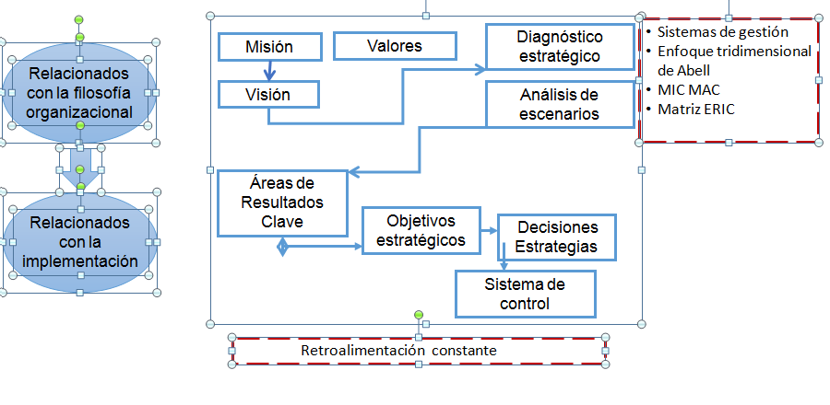
Figura 1: Metodología para la planeación
Fuente: Equipo Consultor Centro de Estudios de Dirección .
Existe una premisa fundamental para llevar a cabo la metodología adoptada y es la participación activa y consciente de todos los directivos para llevar a cabo el proceso así como su compromiso para condicionarlo hasta los más bajos niveles organizacionales en donde cada uno de los miembros de la organización logre reconocer su aporte al desempeño de la organización y la importancia de su papel dentro de la misma.
Como principios fundamentales para la aplicación del modelo se plantean los siguientes:
- Enfoque sistémico: La metodología de dirección estratégica lleva implícito el análisis a partir de un enfoque sistémico con lo que se considera la interrelación entre las partes de la organización y su vinculación con el entorno para garantizar el equilibrio del desempeño organizacional de manera estratégica.
- Coherencia: Debe garantizar la coherencia entre las metas trazadas y las acciones desarrolladas para lograrlas en correspondencia con las necesidades de la organización, el entorno y la sociedad.
- Proactividad: Todo proceso estratégico debe ser proactivo, lo que implica no solo una reacción ante el cambio sino la capacidad de prever posibles eventos futuros que puedan afectar el desempeño de la organización.
- Consistencia lógica: La secuencia de etapas y pasos permite el logro del diseño estratégico, así como los elementos necesarios para su implementación.
- Orientación a la acción: Cada una de sus etapas implica la realización de acciones concretas por parte de los directivos, como una vía para multiplicar el conocimiento y las habilidades.

Aplicación de la metodología propuesta para el diseño estratégico en la Empresa Provincial de Transporte de Villa Clara.
A partir de la reflexión y participación de todo el consejo de dirección, así como del personal directivo y algunos trabajadores de las UEBs de los diferentes municipios. Se aplicaron las herramientas, se realizo trabajo en grupo y consulta a personal de experiencia y especialistas.
Se definen como categorías básicas:

Misión
Ofertamos, servicios de transportación de pasajeros y cargas; mantenimiento, reparación comercialización de piezas y suplementos asociados a los equipos de transporte, así como, la atención metodológica y servicios a los medios alternativos de transportación, sostenidos por personal altamente calificado y la implementación de un sistema de dirección y gestión enfocado hacia la calidad y la protección medio ambiental

Visión
“Somos reconocidos por la capacidad innovadora y la calidad de nuestros servicios; la satisfacción oportuna de las expectativas de los clientes; el alto nivel profesional y el compromiso del capital humano con el medio ambiente.”
Valores Compartidos:
Responsabilidad social: Es el cumplimiento del compromiso contraído ante sí mismo, el colectivo y la sociedad.
Modo de Actuación:
- Tomar consciencia de lo que se espera de cada uno de nosotros por parte de la institución, sus públicos y la sociedad
- Promover una cultura de sostenibilidad que privilegie el desarrollo en consonancia con la protección del medio ambiente y la racionalidad en las decisiones estratégicas.
- Actuar de forma comprometida y consagrada para dar respuesta a las tareas asignadas.
- Eliminar la brecha de credibilidad. Nuestro discurso concuerda con nuestra actuación
Disciplina: Es la capacidad de actuar de forma ordenada y perseverante para el logro de las metas
Modo de Actuación:
- Proceder en consecuencia con las decisiones que tomamos y sus resultados, con espíritu crítico y autocritico.
- Exigir por el cumplimiento de los procedimientos y normas tecnológicas establecidas, actuando en consecuencia en todos los niveles de la organización
- Cumplir con las responsabilidades y deberes a tiempo trabajando de forma coordinada
Innovación: Es sinónimo de pensamiento original, creativo, de imaginación constructiva; se manifiesta en la capacidad de generar nuevas ideas y conceptos o nuevas asociaciones entre ideas y conceptos que generan soluciones originales.
Modo de Actuación:
- Estimular el pensamiento creativo y la acción innovadora que contribuya a la superación cultural y la solución de problemas.
- Promover el aporte de ideas y soluciones de manera abierta, optimista y con ánimo de cooperar.
- Fomentar la participación colectiva
- Reconocer el aporte individual y colectivo.
Calidad del servicios: Queda patentada en la propensión hacia la mejora continua en todos los procesos y servicios, sobre la base de la orientación hacia los públicos, tanto internos como externos y tomando en cuenta sus necesidades.
Modo de Actuación:
- Trabajar bien desde el principio, atendiendo a los detalles y analizando cada tarea en relación con los que esta afecta a las demás
- Interesarse por aportar e impulsar ideas y acciones que favorezcan la mejora de procesos y servicios de la organización
- Preocuparse por los intereses, opiniones y sugerencias de los diferentes públicos, eliminando respuestas indolentes y poco profesionales.
Cooperación: Expresada en la interacción franca y bien intencionada entre todos los miembros de la organización hacia el interior de la misma y hacia su entorno.
Modo de Actuación:
- Favorecer el trabajo en equipo, la comunicación y el intercambio de ideas, experiencias y buenas prácticas.
- Apoyar las iniciativas de integración y cooperación tanto a lo interno de la organización como con los diferentes factores del macroentorno.
DIAGNÓSTICO ESTRATÉGICO
Para el análisis diagnóstico se revisaron documentos institucionales y técnicas de trabajo en grupo, técnicas creativas como la tormenta de ideas, para que el grupo generara las fortalezas, debilidades, oportunidades y amenazas necesarias.
Además, se realizaron recorridos por las diferentes UEBs en las cuales se obtuvo información enriquecedora a través de una entrevista grupal

La profundización en el diagnóstico permitió listar los problemas por sistema, lo que tributa al trabajo con la estrategia mini-máx. El listado de problemas se presenta a continuación:

Sistema de organización general de la empresa
- No existe planeación estratégica, solo objetivos de trabajo
- La visión no incluye enfoque al cliente y desconoce negocios importantes para la empresa
- No están delimitados los procesos de la organización
- Las UEB solo adaptan los objetivos de la empresa a sus indicadores, sin propiciarse un pensamiento estratégico empresarial en la base que permita el desarrollo de la UEB
- Falta de autonomía para la gestión de aseguramiento
- Falta de autonomía en las UEB para la función de mantenimiento y reparación
- Los subsistemas de la empresa no se ajustan a los establecidos en el Modelo del Sistema de Dirección y Gestión Empresarial Estatal (ej.: no se delimitan los sistemas de marketing, comunicación, innovación, etc.)
Métodos y estilos de dirección
- El plan no se utiliza como herramienta para la asignación de los recursos
- Falta atención a la base por algunas áreas funcionales de la empresa
- Falta de sistematicidad en orientaciones metodológicas del nivel superior
- Se hacen proyectos a nivel de empresa que implican las UEB y estas lo desconocen
Gestión de capital humano
- Bajo nivel de preparación de la fuerza de trabajo
- Malas condiciones de trabajo en oficinas y talleres
- Falta de medios de protección
- Plantilla no cubierta
- Fuerza de trabajo envejecida
- No hay garantías para comedor ni abasto de agua potable en algunas UEB
- Sistema de estimulación por puntos que no incluye a todo el personal
- Desbalance en las cargas de trabajo de los puestos
- Falta de capacitación acerca de nuevos sistemas y operación de equipos
- Poca preparación del personal de contacto con el cliente
- Dificultades para el reclutamiento y selección de personal
Planificación
- Se modifican asignaciones de combustibles y no de planes de ingreso
- Planes anuales y objetivos de trabajo que no están contextualizados a las características propias de cada UEB (copia fiel unos de otros)
- Falta de objetividad en los incrementos a los planes de trasportación e ingreso
- Falta de explotación de las potencialidades del objeto social
- Talleres que no producen con plan para las demandas de las UEB (maquinado, plástico, gomas)
- No se trabaja con puntos de equilibrio la planeación
Gestión Contable – Económica y Financiera
- Fichas de costo que no se ajustan a la realidad
- Se solapan las áreas con pérdidas y ganancias en la empresa
- Bajos precios de los servicios que se cobran
- Falta estandarización en la codificación del sistema contable en las UEB
Información y Comunicación
- Deficiencia en el sistema de información
- Duplicidad de modelos e información
- Los aseguramientos de piezas no se corresponden con la información de los partes diarios de la situación técnica del transporte
- Falta de modelaje para el procesamiento de la información económica
- Falta de conectividad en Encrucijada y Manicaragua
- No está bien definido el flujo informativo de la empresa
- Subutilización de la capacidad tecnológica instalada para el sistema de información
- No existen procedimientos delimitados de comunicación interna y comunicación externa
- Deficiencia de comunicación entre los departamentos
Comercialización y Mercadotecnia
- Deterioro de la imagen pública del transporte
- No se cuenta con un análisis de los servicios en función de mercados-estrategia-rentabilidad
- No existe estudio de necesidades del mercado (está solapada por la gran necesidad social de transportación de pasajeros)
- Los clientes no comprenden la numeración del transporte urbano lo que desfavorece la percepción de calidad del servicio
- Tienda subutilizada
Organización de la producción y los servicios
- Bajo nivel de aseguramiento de piezas e insumos
- Se incumple el plan de recape
- Equipamiento deteriorado, con muchos años de explotación y de muy diversas marcas
- Falta de recursos para dar servicios opcionales y fletes
- Altos inventarios e inventarios ociosos
- Subutilización de la capacidad instalada en los talleres (tornos, poncheras, máquinas de fregado y plantas de engrase, etc.)
- No está diseñado el sistema de gestión de la calidad
- Licencia operativa limitada
- Capacidades no explotadas en las bases de carga
- Rutas sin cubrir
- Terminales de ómnibus en malas condiciones.
Luego, en un proceso de análisis y reducción de las mismas, se llegó a las cifras manejables, usando instrumentos para lograr consensos que guiaron al grupo en este sentido, (Valoración de criterios, reducción de la lista y votación ponderada). Las variables resultantes seleccionadas fueron:
- Experiencia de la fuerza de trabajo
- Equipamiento informático en UEB
- Know How reparación e innovación
- Representación Territorial
- Parque de equipos propios
- Bajo nivel de gestión de almacenes
- No existe planeación estratégica
- No delimitados los procesos
- Carencias de herramientas y piezas de repuesto
- UEB sin autonomía para la función de mantenimiento y reparación
- Insuficiente conocimiento del mercado
- Asignación de piezas a las UEB sin considerar marca de equipos y los partes de defectaciones.
- Fichas de costo que no se ajustan a la realidad
- Falta atención a la base por áreas funcionales de la empresa
- proyectos a nivel de empresa que implican las UEB y estas lo desconocen
- Malas condiciones de trabajo en oficinas y talleres
- Falta de medios de protección
- Sistema de pago desestimulante
- Fuerza de trabajo envejecida
- Existencia de Universidad y entidades del sistema de ciencia en el territorio
- Posición geográfica de la empresa
- Perfeccionamiento del modelo económico cubano.
- Amenaza sistemática de catástrofes naturales
- Decisiones territoriales que impactan negativamente en la gestión de la empresa
- Viales en mal estado
- Excesivos trámites burocráticos para adquirir piezas, insumos y servicios de mantenimiento
- Falta de autonomía para la gestión de aseguramiento
- Licencia operativa limitada
- Rutas sin cubrir
- Terminales de ómnibus en malas condiciones

A continuación estas variables internas y externas se cruzan en una matriz, aplicando el programa MICMAC como instrumento para llegar al consenso estadístico de las variables claves en las que se deben centrar los esfuerzos estratégicos de la organización.
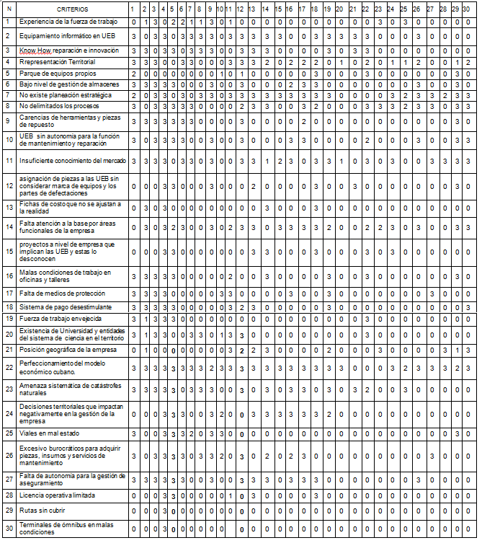
Figura 2: Cruzamiento de las variables internas y/o externas.
Fuente: Programa MIC MAC

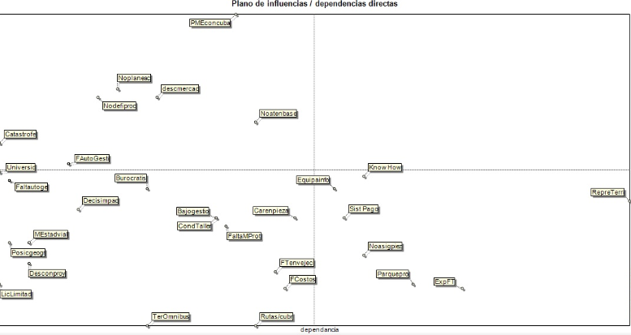
La matriz se desdobla en dos gráficos de dependencia de los cuales se pueden extraer las variables fundamentales para la organización.
Figura ¾: Graficos de dependencia e influencia entre las variables claves.
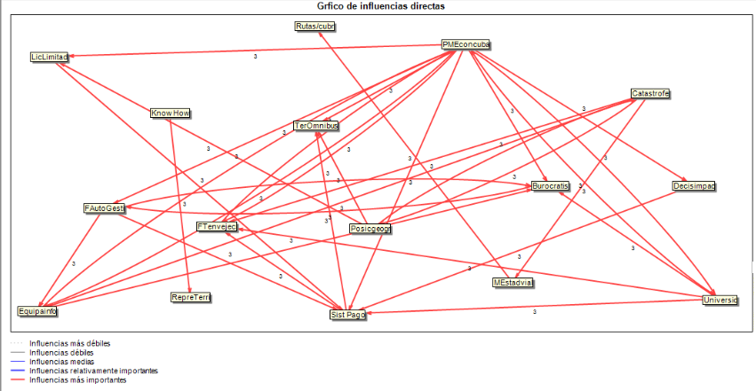

De este análisis se muestra la influencia de cada variables sobre otra y se extraen las variables que impulsan el desarrollo de la organización sobre las cuales se establecen las hipótesis de escenarios probables y se definen los objetivos y acciones estratégicas para su cumplimiento.

En este estudio resaltan como variables de mayor influencia o motrices:
- Perfeccionamiento del modelo económico cubano
- No atención a la base
- Desconocimiento del mercado
- No existencia de planeación estratégica
- No definición de los procesos principales
- Amenaza de catástrofes (huracanes)
- Falta de autogestión

Escenarios de actuación:

Escenario A: Desfavorable

Se mantiene la política de limitaciones financieras y bloqueo económico hacia Cuba por parte del gobierno de Estados Unidos. La capacidad financiera del país continúa deprimida, la inversión extranjera, los sectores sociales y los programas de desarrollo de las ciudades se estancan y no se afianzan los vínculos comerciales con otros países como alternativa que garantizan el suministro necesario de tecnologías y materia prima para el desarrollo de las organizaciones cubanas. Se priorizan otros sectores de la economía que resultan más atractivos para el personal con el desarrollo de sistemas de motivación.

Escenario B: Favorable

Introducción de tecnologías de punta en el sector del transporte, disminuye la presión del bloqueo al país, amplio desarrollo para establecer vínculos comerciales con diferentes proveedores, se evidencia un desarrollo acelerado de las organizaciones cubanas. Se desarrollan marcos legales que favorecen el funcionamiento de las empresas en cuanto a su capacidad para tomar decisiones que incluyen el mantenimiento y desarrollo de sistemas de motivación por el trabajo así como la vitalidad en las cadenas de suministro.

Escenario C: Más probable

Se mantiene el bloqueo económico y financiero al país, pero se implementar acciones de internacionalización que permiten cierto desarrollo del sector del transporte creciendo las demandas de las producciones y garantizando el aseguramiento. La capacidad financiera del país continúa deprimida, pero los sectores sociales y los programas de desarrollo de las ciudades se priorizan. Se continúan flexibilizando los marcos legales que favorecen el funcionamiento de las empresas en cuanto a su capacidad para tomar decisiones y el establecimiento de estrategias para su desarrollo tecnológico en particular en la gestión que incluyen el mantenimiento y desarrollo de sistemas de motivación por el trabajo.

Por otra parte, se realizó una delimitación y análisis de los negocios de la empresa para lo cual se aplicó el enfoque tridimensional de Abell. A través del trabajo grupal con el equipo de dirección se delimitaron los cuatro negocios de la empresa y se procedió a evaluar estos negocios teniendo en cuenta el mercado y la tecnología que afecta

Negocios existentes:
- Transportación de pasajeros
- Transportación de cargas
- Servicios de taller.
- Fletes.

Esto permite dividir el listado de tecnologías en Tecnología Cubierta, Tecnología a desarrollar y Tecnología a mejorar o incrementar.

TECNOLOGÍA CUBIERTA | TECNOLOGÍA A DESARROLLAR | TECNOLOGÍA A MEJORAR O INCREMENTAR
- Sistemas contables  - Una parte de la infraestructura de taller y los equipos de transportación. | - Base de datos con clientes y demandas  - Procedimiento de pago | - Parte de la infraestructura de taller y los equipos de transportación.  - Competencias para captar información  - Softwares especializados  - Procedimiento para la formación de precios

Tabla 1: Enfoque tridimensional de Abell de la Empresa Provincial de Transporte de VC.
Fuente: Elaboración Propia

Luego de definir las variables de mayor influencia o motrices se convierten en aspectos que sirven de base para confeccionar la matriz ERIC, esto permite conocer como debe actuar la organización y se entrelaza con la definición de decisiones estratégicas para la organización.
Eliminar completamente aquellas variables que no aportan valor a nuestros clientes.
Reducir la entrega de valor de algunas variables porque otros modelos dan un exceso a lo que piden nuestros clientes.
Incrementar la intensidad de aquellas variables que consideramos que se quedan por debajo del nivel de las expectativas de los clientes.
Crear aquello que la organización nunca ha ofrecido y puede generar valor.

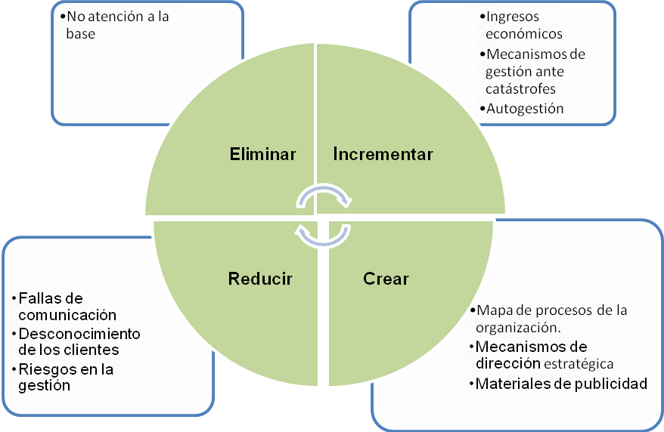
Figura 5 :Matriz ERIC de la Empresa Provincial de Transporte de VC .
Fuente :Elaboracion Propia.

El trabajo grupal y la tormenta de ideas son las dos herramientas fundamentales que permiten definir las Áreas de Resultado Clave de la organización .Quedan entonces:

ÁREAS DE RESULTADO CLAVE
- Gestión de la Dirección
- Contable Financiera
- Capital Humano
- Comercialización
- Logística e infraestructura
- Servicios de transportación /Carga /Pasajeros
- Atención al sector no estatal.
Para cada una de las ARC se definen los objetivos estratégicos y los criterios de medidas para lograr evaluar la consecución (Anexo 1)

DECISIONES ESTRATÉGICAS PROPUESTAS

- Desagregar el sistema de trabajo desde lo táctico hasta lo operativo.

- Potenciar el mejoramiento de las condiciones de trabajo.

- Actualizar el sistema de gestión por competencias.

- Desarrollar la estrategia de comunicación.

- Disminuir los riesgos en la gestión

- Perfeccionar el sistema de planificación.

- Aumentar la visión del negocio.

- Mantener las relaciones con el gobierno y las organizaciones.

- Alinear los sistemas de gestión.

- Desarrollar el enfoque en proceso.

- Mejorar la gestión logística y de mantenimiento.

- Continuar desarrollando aplicaciones informáticas para los procesos de gestión.

- Desarrollar la estrategia de marketing

- Diversificar a partir de otros servicios

La definición de las decisiones estratégicas constituye un paso importante para incorpóralas a las operaciones cotidianas de la organización traduciéndolas en planes concretos .En esta fase es necesario verificar si la organización se está moviendo en dirección de sus objetivos o no.

Una vez concluida el momento de proyección se lleva a cabo en la implantación la determinación del plan de acción, las formas de control estratégico y la retroalimentación. Se incluye en esta fase el análisis de los soportes de la estrategia en este caso la cultura organizativa, la estructura organizativa, los recursos necesarios para llevar a cabo la estrategia y el sistema de dirección.

A partir de esto se establece el sistema de control a la estrategia, en el mismo concurren los elementos del sistema de trabajo de la Empresa Provincial de Transporte de Villa Clara que articulan con los objetivos estratégicos diseñados y con la periodicidad con que se controlan.

Áreas de Resultado Clave / Objetivos Estratégicos | Elementos del Sistema de Control
Áreas de Resultado Clave / Objetivos Estratégicos | Consejo de Dirección (Mensual) | Consejillo (Semanal) | Consejo Económico (Trimestral) | Comité de Control  ( Quincenal) | Comité de Contratación y Compras  (Semanal) | Comisión de Cuadros  (Mensual) | Parte de Incidencias (Diario) | Despachos con J' Dptos.

Conclusiones

3. Conclusiones
- La metodología a utilizar en el proceso de conformación de la estrategia de dirección de la Empresa Provincial de Transporte en Villa Clara consta de dos momentos fundamentales: Relacionados con la filosofía organizacional y Relacionados con la implementación.
- Cada uno de estos momentos consta de una serie de acciones a realizar las cuales se describen conceptualmente, mantienen una lógica a lo largo del proceso y permiten la consecución de la metodología en sentido general en la Empresa Provincial de Transporte en Villa Clara.
- La aplicación de la metodología propuesta en sus dos momentos ha permitido lograr un proceso de diseño estratégico coherente, consciente y en correspondencia con las necesidades de la empresa en la actualidad, así como la identificación de aquellos elementos que tributan al logro de mejores resultados.

- Referencias bibliográficas

  - Castellanos Castillo, J. (2017). Gestión Estratégica. Memorias Maestría en Dirección. Centro de Estudio de Dirección Empresarial. UCLV. Cuba.
  - Johnson, G. y Scholes, K. (1997). Dirección estratégica. 3ra edición. Prentice Hall.
  - Menguzzato,M. y Renau, J.(1991) La dirección estratégica de la empresa. Un enfoque innovador del management. Editorial Ariel. Barcelona.
  - Mintzberg, Henri (1990): Strategy making in three models
  - Minztberg, H. (1985): El proceso estratégico: concepto, contextos y casos. / Henry Mintzberg y James Brian Quinn. Editorial Prentice Hall. México, 1995
  - Morrisey, George L. - Pensamiento Estratégico. Construyendo los cimientos de la planeación. / George L. Morrisey. Ediciones Prentice Hall, 1995.
  - Nadler, D.; Gerstein, M. y Shaw, R.(1998). Arquitectura organizacional. Ediciones Granica. S.A. España.
  - Porter Michael (1987): Estrategia competitiva. México DF: CECSA. 1987.
  - Porter, Michael. (1985): Ventaja Competitiva. CECSA. México.
  - Quinn Robert E. - Sabiduría para el cambio. / Robert E. Quinn. Ediciones Prentice Hall.
  - Ronda Pupo GA. De la estrategia a la dirección estratégica. 2002. Disponible en: http://www.5campus.com/leccion/ede[Consultado: 19 de agosto de 2006].
  - Ronda Pupo, Guillermo Armando (2006): De la estrategia a la dirección estratégica. Modelo de dirección estratégica integrada. Acercamiento a la complementación de los niveles estratégico, táctico y operativo. Segunda Parte. http://www.cinfo.cu (visitado enero 2008)
  - Restrepo, G. (1992). La prospectiva. Técnica para visualizar el futuro. LEGIS Editores S.A.
  - Ventura J. (2016) Análisis dinámico de la estrategia empresarial. Universidad de Oviedo. España.

Anexo 1: Objetivos estratégicos y criterios de medidas.

1. Garantizar el funcionamiento sistemático y efectivo del sistema integrado de dirección y gestión estratégico orientado a la calidad en todos los niveles de la empresa.
INDICADOR
Eficacia en el cumplimiento de los objetivos (alta, media, baja)
Sistema de calidad implantado (%)
Efectividad de las acciones de comunicación. (alta, media, baja)
Quejas tramitadas en término (%)
Resultados de acciones de control externas al sistema de dirección y gestión.
Resultados del autocontrol interno (puntos)
Evaluación del CD (puntos)
Nivel de informatización de los procesos
Satisfacción con la calidad y oportunidad de la información de los procesos. (%)

2. Lograr con transparencia y legalidad la sostenibilidad económica de la empresa

INDICADOR
Producción mercantil (MP)
Total de ventas netas (MP)
Incremento en las ventas netas (%)
Total de ingresos (MP)
Incremento de ingresos (%)
Consumo material (MP)
Ganancias (MP)
Ejecución del presupuesto (%)
Cuentas por cobrar (MP)
Cuentas por pagar (MP)
Evaluación del sistema contable (puntos)
Resultado de auditoría y verificaciones (aceptable o no)

3. Garantizar un capital humano competente y comprometido que contribuya a la elevación de la efectividad y calidad de la producción y los servicios.

INDICADOR
Completamiento de la plantilla
Evaluación del sistema de preparación y superación de cuadros y reservas (satisfactorio o no)
Trabajadores que participan en acciones de capacitación según sus necesidades (%)
Satisfacción con el proceso de evaluación del desempeño (%)
Salario medio por productividad del trabajo (%)
Productividad del trabajo
Gasto de salario por peso de Valor Agregado Bruto
Clima laboral (% positivo)
Satisfacción con las condiciones de trabajo (%)
Disminución de la fluctuación (%)
Satisfacción con las condiciones de seguridad y salud en el trabajo (%)
Evaluación de la ONIT

4. Lograr el incremento sostenido de los niveles de ventas a través de la tienda y por concepto de servicios a terceros.

INDICADOR
Ingresos por ventas en tienda
Ingresos por servicios a terceros
Nivel de servicios a terceros según pedido
Nivel de Satisfacción del cliente
Efectividad de las acciones de promoción
Mejora de la imagen percibida
Eficacia del plan de comercialización

5. Lograr el aseguramiento de recursos materiales y de la infraestructura física y tecnológica para el funcionamiento eficaz y eficiente de los procesos y el cumplimiento de los objetivos.
INDICADOR
Satisfacción de las UEB con el aprovisionamiento. (alta, media, baja)
Satisfacción con la rapidez en la entrega (%)
Índice de rendimiento de combustible
Actualización de inventarios
Evaluación de almacenes (cumplimiento de requisitos (%)
Calidad del mantenimiento (alta, media, baja)
Coeficiente de disponibilidad técnica
Eficiencia de los Portadores energéticos
Resultados de controles externos
Evaluación de la gestión con los proveedores (puntos)
Cumplimiento del plan de recape

6. Garantizar el incremento de los niveles de transportación de pasajeros y carga que contribuyan a la satisfacción progresiva de las demandas de la población y las entidades.

INDICADOR
Cantidad de pasajeros trasportados (M pers)
Capacidad aprovechada en recorrido medios de carga (%)
Primera y última vuelta (%)
Puntualidad en salida y llegada (%)
Viajes programados

Incremento transportación de pasajeros por los medios alternativos. (%)
Relación carga combustible

7. Lograr la organización, control y fiscalización del sector no estatal en cuanto a conversiones y explotación de los medios automotores y de tracción animal, así como el cumplimiento de las normas establecidas para los cambios y conversiones de los equipos.

INDICADOR
Coches y carretones con imagen adecuada. (%)
Coches y carretones identificados de manera visible. (%)
Inspecciones al sector no estatal
Conciliaciones de los TCP con ONAT, DMT, UET.

Grado Científico. Nombre y Apellidos. Institución de procedencia, País. E-mail.

